**Дата:** 20.01.2022 **Клас:** 4-Б **Вчитель:** Половинкина О.А.

**Урок:** фізична культура

**Тема уроку: *Організаційні вправи, загальнорозвивальні вправи. Різновиди ходьби. Різновиди бігу. Лижні ходи — одночасний без кроковий, поперемінний двокроковий хід. Спуски у низькій стійці. Підйоми «драбинкою». Гальмування «плугом», «напівплугом». Рухлива гра «Сороконіжка».***

**Опорний конспект**

**І. ВСТУПНА ЧАСТИНА**

**1. Інструктаж з техніки безпеки під час занять фізичною культурою вдома.**

[***https://www.youtube.com/watch?v=NLSblguUjMI***](https://www.youtube.com/watch?v=NLSblguUjMI)

**ІІ. ОСНОВНА ЧАСТИНА**

1. **Організаційні вправи, ЗРВ.**

[**https://www.youtube.com/watch?v=twEBhqvVwUU**](https://www.youtube.com/watch?v=twEBhqvVwUU)

**2. Лижна підготовка.**

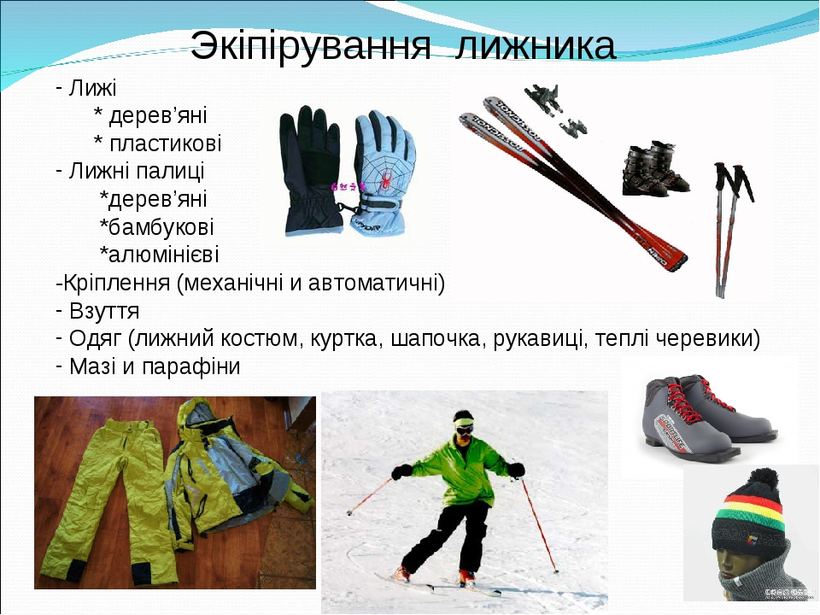

**3. Лижні ходи — одночасний безкроковий, поперемінний двокроковий хід.**

Назва ходу залежить від характеру виносу лижних палиць.

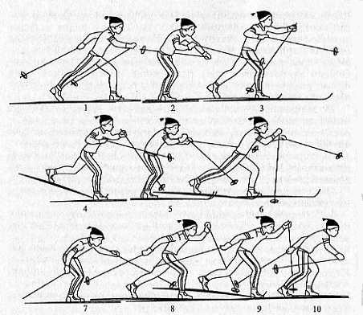

**Поперемінний чотирикроковий**

**хід**

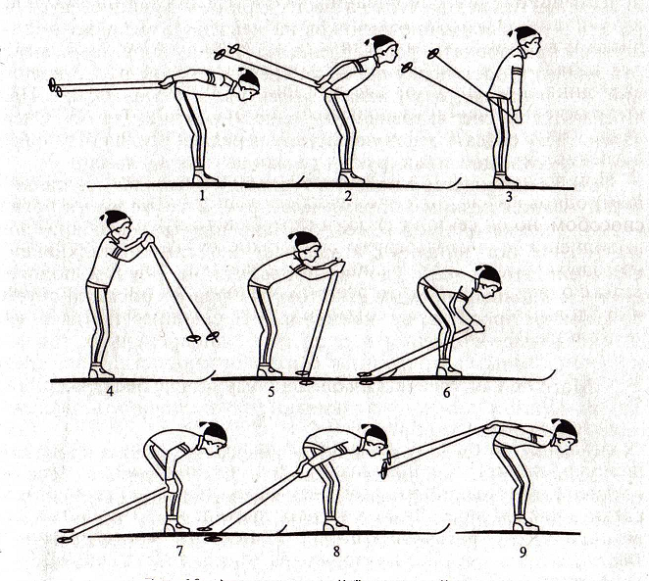

**Одночасний безкроковий хід**

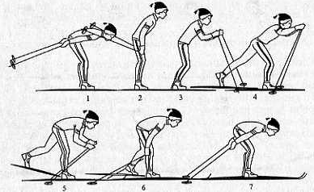

**Одночасний однокроковий хід**

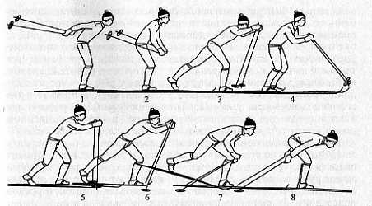

**Одночасний двокроковий хід**

**4. Спуски у низькій стійці.**

***Спуски з гори здійснюються такими способами:***

* в основній стійці;
* у низькій стійці;
* у високій стійці;
* у стійці відпочинку.

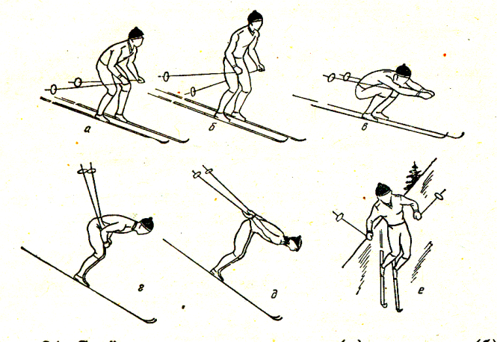

***Стійки лижника при спусках з гори:***

а) середня; б) висока; в) низька; г) відпочинку; д) аеродинамічна; е) навкоси.

**5. Підйоми «драбинкою».**

***«Драбинкою».*** Цей спосіб підйому на змаганнях лижники не використовують. Щоб піднятися вгору, потрібно стати лівим або правим боком до підйому, поставити лижі на верхні канти і піднятися приставними кроками.

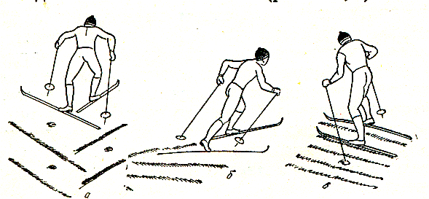

Підйоми: а) «ялинкою»; б) «півялинкою»; в) «драбинкою»

**6. Гальмування «плугом», «напівплугом».**

***Способи гальмування***: гальмування падінням, «плугом», «напівплугом», гальмування боковим зісковзуванням.

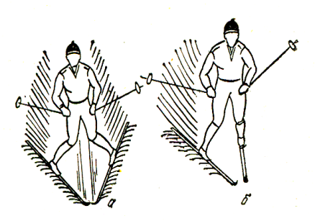

Гальмування: а) «плугом»; б) упором

**ІІІ. ЗАКЛЮЧНА ЧАСТИНА**

**1. Пальчикова гра «Сороконіжка».**

[***https://www.youtube.com/watch?v=5HqZrKzwTBs***](https://www.youtube.com/watch?v=5HqZrKzwTBs)